Primero, necesitamos registrar la aplicación en Entra ID. Entonces, damos click en “App regisrations” -> “New registration”.

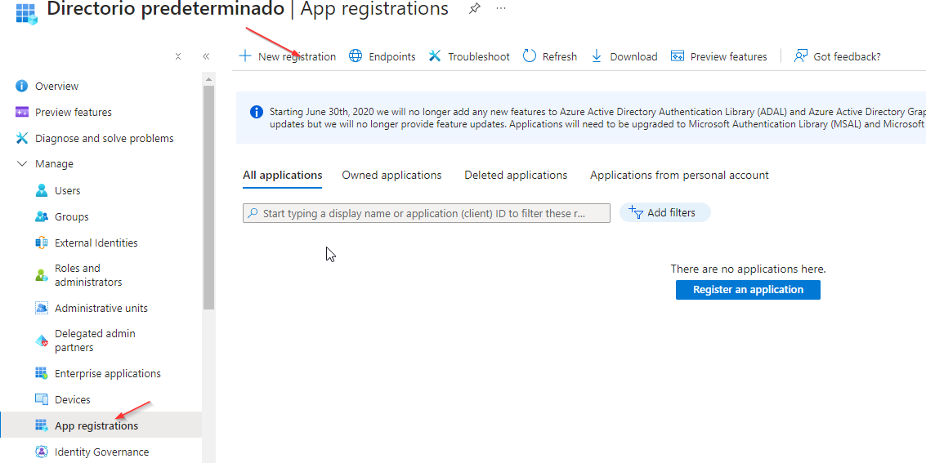

Luego, ingresamos el nombre ‘Bank Credit Payment’ y se hacemos click en “Register”.

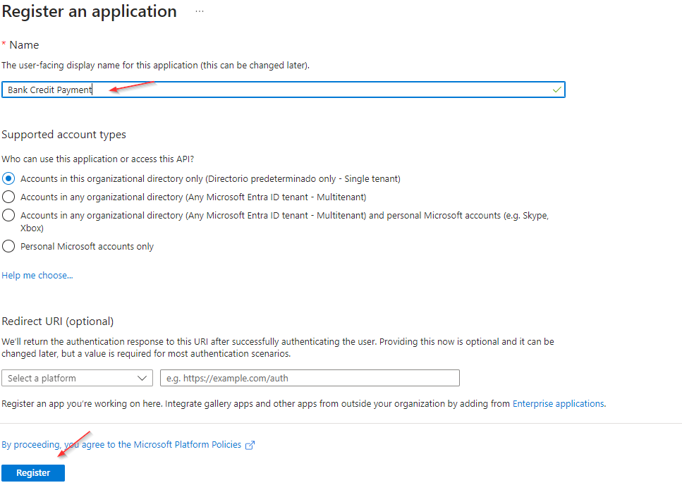

Posteriormente, vamos a “Expose an API” y le damos click en Add.

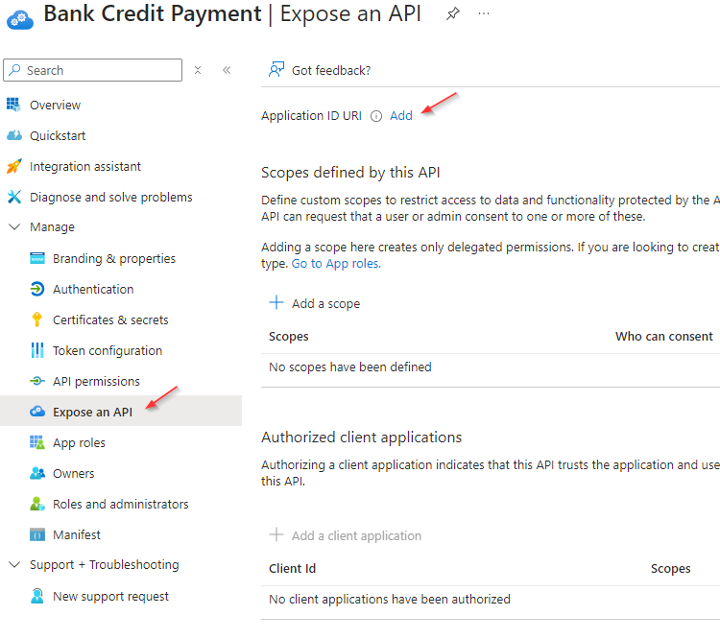

Después, ingresamos el valor del Application ID URI. Para este ejemplo, lo dejé con el valor por defecto.

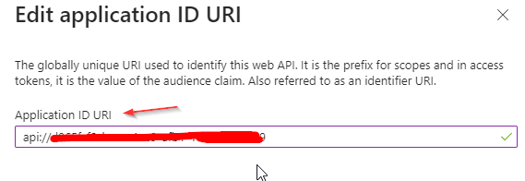

Y le damos a “Save”

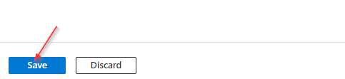

Luego, nos vamos a “App Roles” y registramos el role ‘direct-debit-payment’.

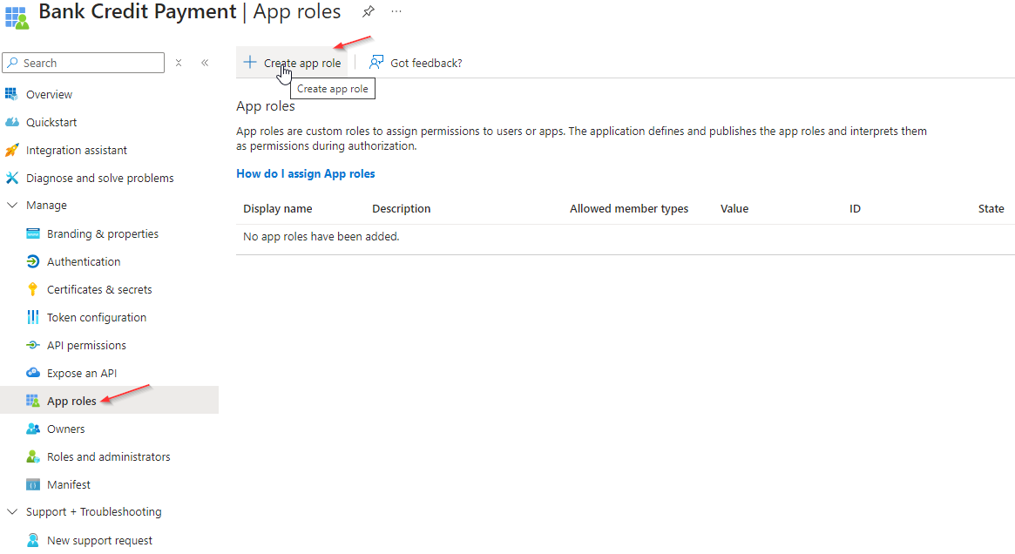

Seguimos los siguientes pasos para crear el Role.

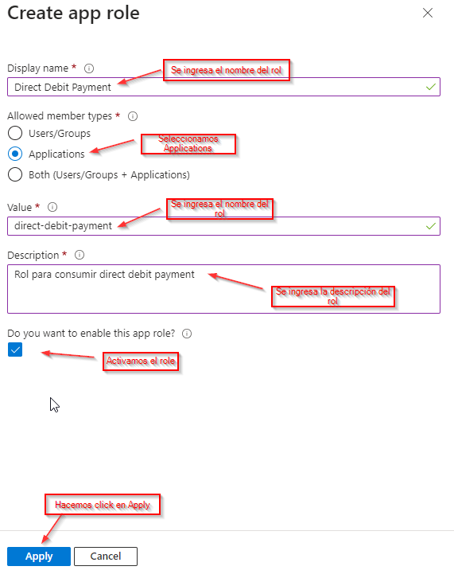

Después, tienes que ir a “API permissions” y darle a Add a persmission.

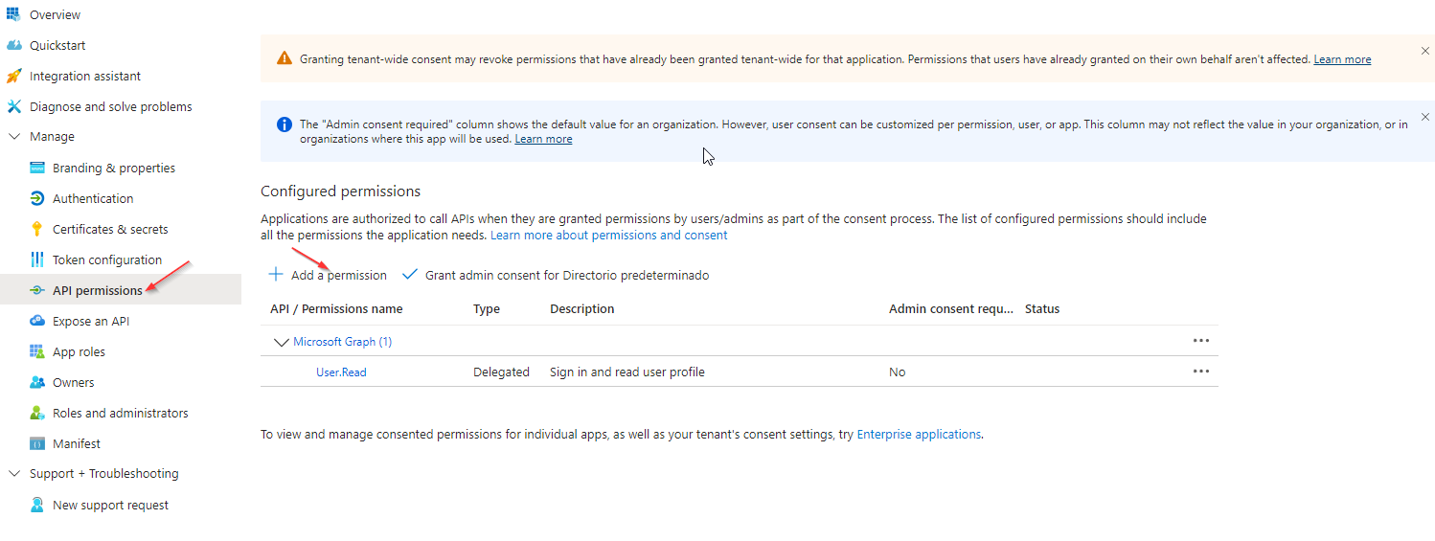

Luego, nos dirigimos a “APIs my organizations uses” y seleccionamos nuestra App.

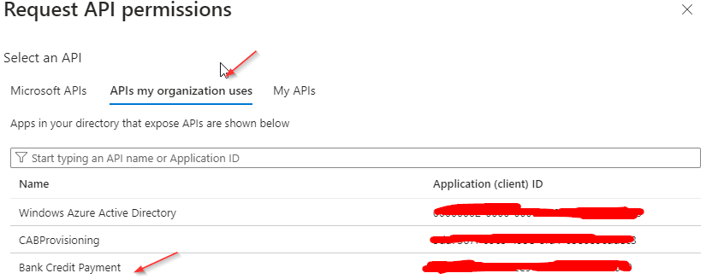

A continuación, escogemos el rol ‘direct-debit-payment'

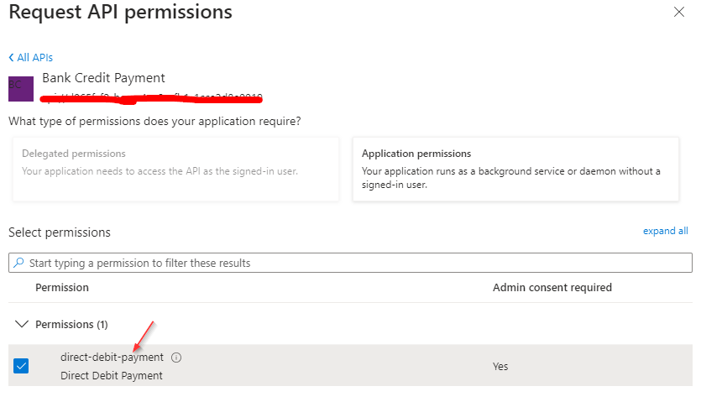y damos click en “Add permissions”.



Posteriormente, hacemos click en “Grant admin consent for Directorio predeterminado” y le damos a “Yes”.

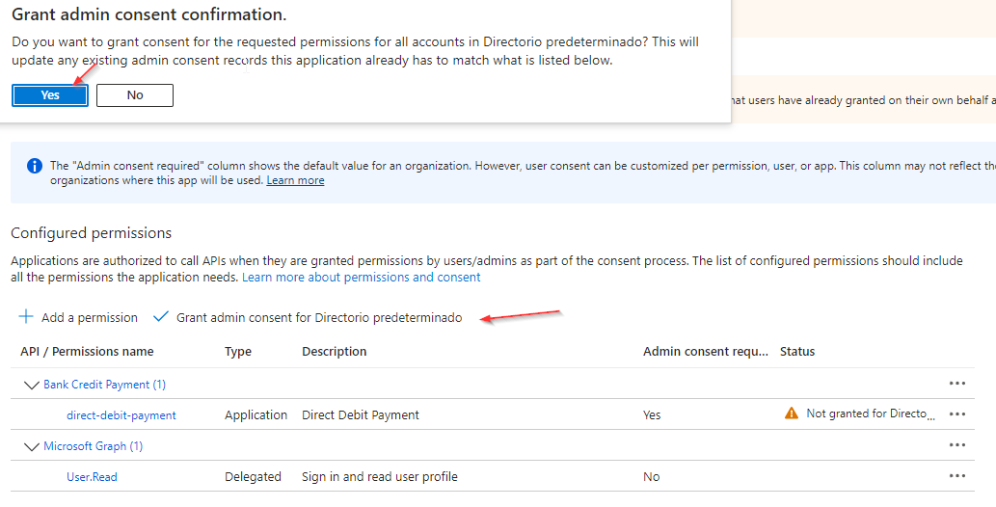

Por último, vamos a “Certificates & secrets” -> “New client secret”.

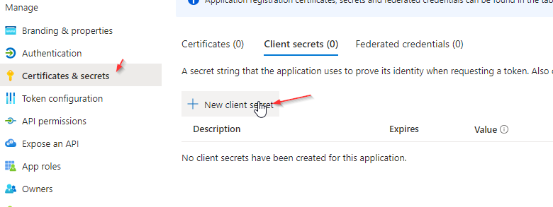

Se coloca una descripción y fecha de expiración.

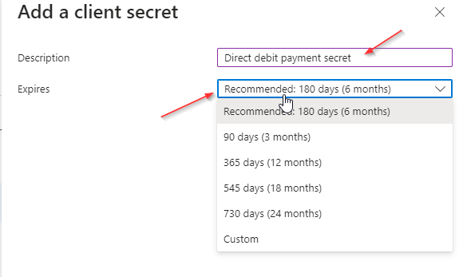

Y haces click en “Add”

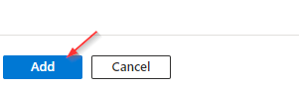

Ahora bien, una vez realizados estos pasos, necesitamos mapear el valor del **tenantId, application (client) id, applicacion ID URI y client secret value**.

Primero, nos dirgimos a “Overview”.

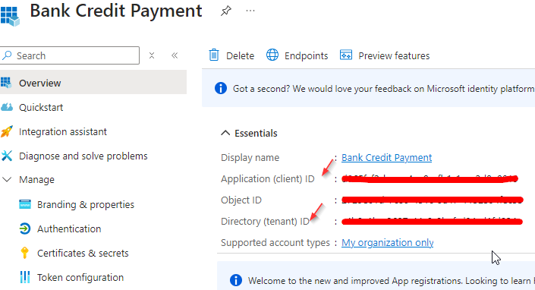

El valor del tenantId es el que dice “Directory (tenant) ID”.

Asimismo, también se puede observar el valor del “Application (client) ID”.

Tercero, nos vamos a “Expose an API”, en donde se puede observar el valor del “Application ID URI”.

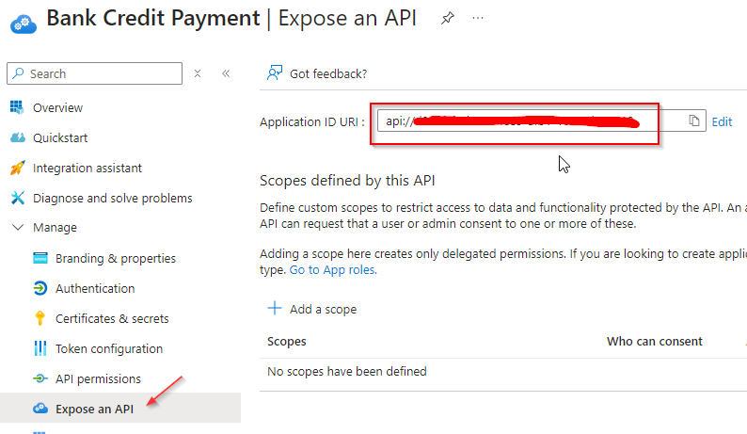

Para terminar, nos dirigimos a “Certificates & Secrets”. El valor del client secret value es el que dice “Value”.

